Vitória da Conquista, 26 de agosto de 2021.

OF. Nº 418/2021 SECGERAL/CMVC

A Sua Senhoria a Senhora

**Ana Sheila Lemos de Andrade**

**Prefeita Municipal**

Senhora,

Encaminhamos a Sua Senhoria as seguintes **indicações**, aprovadas nos termos regimentais vigente em sessão ordinária realizada pela câmara Municipal. Ante o exposto, solicito o atendimento das referidas proposições e a devida resposta aos Ilustres Vereadores.

→ De autoria do vereador Adinilson Nascimento Pereira (MDB): 1465/2021, 1470/2021, 1475/2021, 1476/2021

→ De autoria do vereador Andreson Ribeiro Alves (PcdoB): 1486/2021, 1487/2021

→ De autoria do vereador Augusto Cândido Correia Santos (PSDB):1461/2021

→ De autoria do vereador Ivan Cordeiro da Silva Filho (PTB): 1471/2021

→ De autoria do vereador Josenildo Freitas Nascimento (PSC): 1466/2021, 1467/2021, 1468/2021, 1469/2021

→ De autoria do vereador Luciano Gomes Lisboa(PCdoB): 1472/2021, 1473/2021, 1474/2021

→ De autoria do vereador Luís Carlos Batista de Oliveira (MDB): 1462/2021, 1463/2021

→ De autoria do vereador Marcus Vinícius de Morais Oliveira (PODE): 1429/2021, 1458/2021, 1460/2021, 1464/2021

→ De autoria da vereadora Márcia Viviane de Araújo Sampaio (PT): 1459/2021

→ De autoria do vereador Orlando de Oliveira Santos Filho (PRTB): 1477/2021, 1478/2021, 1479/2021, 1480/2021

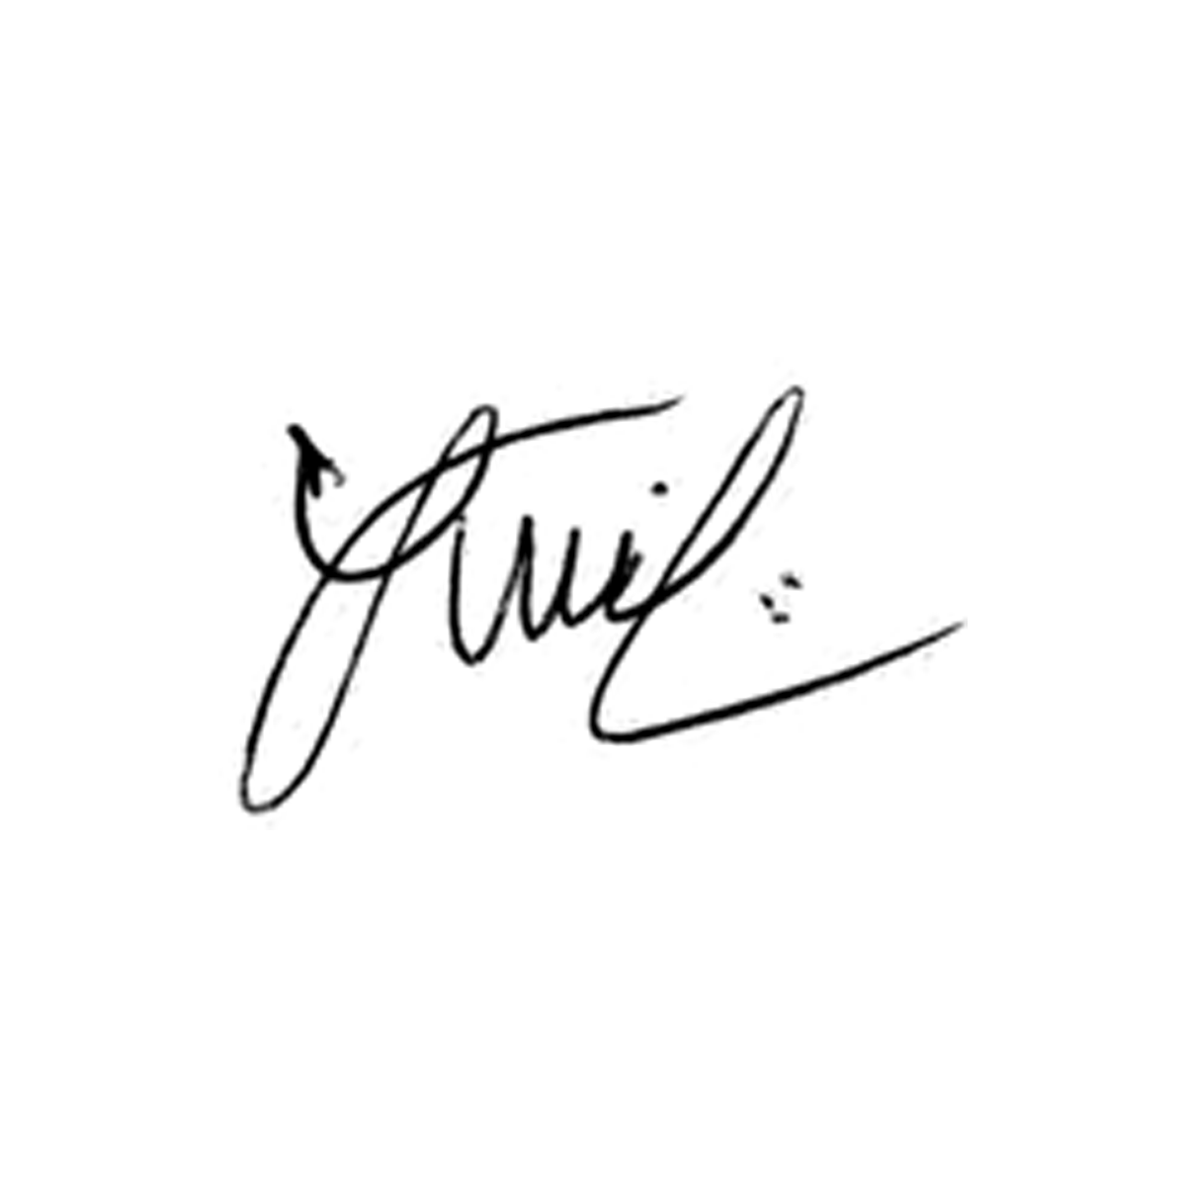

**Luis Carlos Batista**

Presidente